[政务信息]
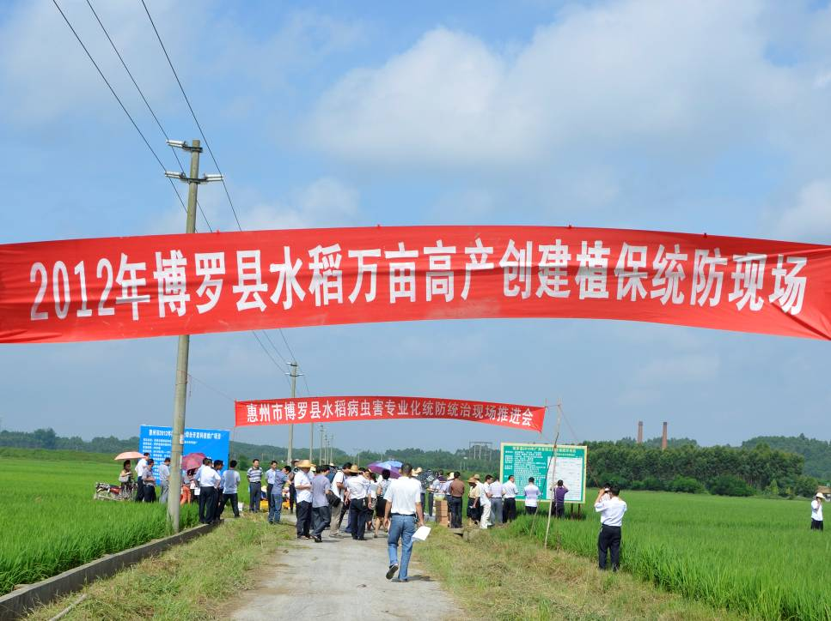
全市农作物病虫害专业化统防统治现场会在我县杨村镇召开

5月29日上午，全市农作物病虫害专业化统防统治经验交流会在我县杨村镇召开，来自全市各县区农技推广中心植保人员、部分农业龙头企业及农民专业合作组织技术负责人和博罗县各镇农技站站长等共120多人参加了会议。
与会人员首先到杨村镇李村国家农业综合开发科技推广项目示范区实地观摩了水稻病虫害专业化统防统治现场。在防治现场我县2个基层植保专业化防治队、10多台机动防治设备按规范要求展示了统防统治的防治效率和防治效果。随后在杨村镇府会议室召开会议，各县区植保站先后交流了农作物病虫害专业化统防统治工作经验，市农技推广中心植保科科长李华传达了省植保总站会议相关精神及布置了今年的植保工作。
市农技推广中心副主任李惠陵在会上充分肯定了博罗县在植保专业化和统防统治工作上的经验做法。他要求各地要积极应对病虫害发生的新形势，充分利用新闻媒体搞好农作物病虫害专业化统防统治的宣传，采取有力措施，发展多种形式的专业化防治组织，并在开展业务中不断探索运行模式和工作机制，确保落实各项植保措施，促进农业增产农民增收。
博罗县农业技术推广中心
罗映鹏 朱文忠
二O一二年五月二十九日

